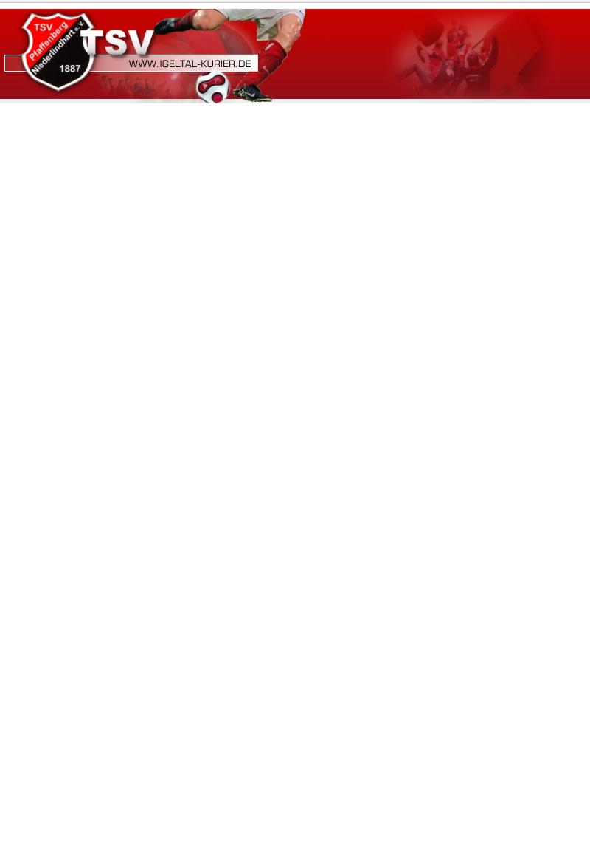

**Torschützenliste Kreisklasse Mallersdorf**

**Saison 2022/2023**

|  |  |  |  |  |  |  |  |  |  |  |  |  |  |
| --- | --- | --- | --- | --- | --- | --- | --- | --- | --- | --- | --- | --- | --- |
| SV Ohu-Ahrein | | SG Rottenburg | | SG Adlhausen 1 / TSV Langquaid | | SV Eggmühl | | SV Essenbach | | TSV Hofkirchen | | SV Ettenkofen | |
| M. Malewski | 6 | G. Satici | 5 |  |  | D. Scherübl | 11 | D. Steil | 2 | V. Gheorghiu | 6 | P. Stockmeier | 8 |
| K. John | 5 | L. Matriciano | 3 |  |  | S. Häusler | 6 | G. Meszaros | 2 | A. Buhusi | 5 | C. Spengler | 6 |
| P. Haseneder | 4 | M. Hofmeister | 2 |  |  | N. Eisenhut | 3 | K. Nagl | 2 | A. Moldovan | 4 | R. Haidari | 6 |
| T. Haseneder | 4 | G. Matriciano | 2 |  |  | N. Neumeier | 3 | Y. Ivantsiv | 1 | F. Strungariu | 4 | M. Stockmeier | 4 |
| L. Kölnberger | 3 | M. Blaimer | 1 |  |  | R. Herrmann | 1 | B. Hommer | 1 | T. Wellenhofer | 3 | C. Wagensoner | 2 |
| M. Schorn | 2 | D. Köhler | 1 |  |  | A. Gaßner | 1 | D. Staschel | 1 | M. Wiethaler | 3 | S. Ludwig | 2 |
| I. Fahmy | 1 | L. Sponbrucker | 1 |  |  |  |  | M. Reiter | 1 | T. Mühlbauer | 3 | M. Graßl | 2 |
| M. Zierer | 1 | M. Hüttner | 1 |  |  |  |  | C. Schraml | 1 | C. Zeislmeier | 2 | D. Dollmann | 2 |
| M. Rampeltshammer | 1 |  |  |  |  |  |  | A. Peuke | 1 |  |  | B. Wittmann | 1 |
|  |  |  |  |  |  |  |  |  |  |  |  | M. Ragner | 1 |
|  |  |  |  |  |  |  |  |  |  |  |  | C. Walter | 1 |
|  |  |  |  |  |  |  |  |  |  |  |  |  |  |
|  |  |  |  |  |  |  |  |  |  |  |  |  |  |
|  |  |  |  |  |  |  |  |  |  |  |  |  |  |
| SV Mengkofen | | TV Schierling II | | SV Wallkofen | | FC Ottering | | SC Postau | | TSV Pfaffenberg | | - | |
| M. Zollner | 10 | L. Kuntze | 3 | M. Lesan | 9 | P. Streifeneder | 9 | P. Wolf | 4 | D. Rederer | 11 |  |  |
| A. Altweck | 5 | A. Ademaj | 3 | F. Haslbeck | 4 | R. Klee | 7 | D. Böschl | 2 | F. Rothmeier | 4 |  |  |
| J. Zollner | 5 | P. Ademaj | 2 | T. Kumpfmüller | 4 | N. Bergmeier | 3 | A. Jell | 2 | M. Mayer | 2 |  |  |
| A. Gedrat | 3 | R. Aumeier | 2 | A. Al Fakair | 3 | A. Kerscher | 3 | T. Fleischmann | 1 | D. Trautwein | 2 |  |  |
| S. Sattler | 3 | N. Fleischmann | 2 | L. Rammelsberger | 2 | M. Brunner | 1 | M. Aschenbrenner | 1 | T. Grzyb | 2 |  |  |
| M. Sattler | 2 | K. Rottmeier | 2 | B. Dobrea | 2 | J. Lang | 1 | F. Mühlbauer | 1 | M. Kersten | 2 |  |  |
| P. Edenhofer | 1 | M. Zekolli | 2 | A. Heiß | 1 | M. Hemauer | 1 |  |  | F. Okwiek | 1 |  |  |
| J. Steubl | 1 |  |  | T. Ora | 1 | F. Nürnberger | 1 |  |  | P. Blaschko | 1 |  |  |
| T. Köglmeier | 1 |  |  | O. Sultani | 1 |  |  |  |  | D. Breitenseher | 1 |  |  |
| D. Schwarz | 1 |  |  | J. Eisenhut | 1 |  |  |  |  |  |  |  |  |
| P. Fritsch | 1 |  |  | J. Nagy | 1 |  |  |  |  |  |  |  |  |
|  |  |  |  |  |  |  |  |  |  |  |  |  |  |
|  |  |  |  |  |  |  |  |  |  |  |  |  |  |
|  |  |  |  |  |  |  |  |  |  |  |  |  |  |

**Top Ten Goalgetter**

**Saison 2022/2023**

|  |  |  |  |  |  |  |
| --- | --- | --- | --- | --- | --- | --- |
| **1.** | **D. Rederer** | **TSV Pfaffenberg** | **11** | **Tore** | **3** | **Assists** |
|  | | | | |  |  |
| **2.** | **D. Scherübl** | **SV Eggmühl** | **11** | **Tore** | **3** | **Assists** |
|  | | | | |  |  |
| **3.** | **M. Zollner** | **SV Mengkofen** | **10** | **Tore** | **5** | **Assists** |
|  | | | | |  |  |
| **4.** | **P. Streifeneder** | **FC Ottering** | **9** | **Tore** | **2** | **Assists** |
|  | | | | |  |  |
| **5.** | **M. Lesan** | **SV Wallkofen** | **9** | **Tore** | **1** | **Assists** |
|  | | | | |  |  |
| **6.** | **P. Stockmeier** | **SV Ettenkofen** | **8** | **Tore** | **3** | **Assists** |
|  | | | | |  |  |
| **7.** | **R. Klee** | **FC Ottering** | **7** | **Tore** | **2** | **Assists** |
|  | | | | |  |  |
| **8.** | **C. Spengler** | **SV Ettenkofen** | **6** | **Tore** | **4** | **Assists** |
|  | | | | |  |  |
| **9.** | **R. Haidari** | **SV Ettenkofen** | **6** | **Tore** | **4** | **Assists** |
|  | | | | |  |  |
| **10.** | **V. Gheorghiu** | **TSV Hofkirchen** | **6** | **Tore** | **4** | **Assists** |